Тест к уроку: Распространение организмов

**Оценка:**

**Правильных ответов:**

* **Вопрос 1.**

Какой из перечисленных факторов в наибольшей степени влияет на распространение живых организмов?

**Ваш ответ:**

* **Вопрос 2.**

Какое условие в наименьшей степени влияет на распространение живых организмов в океане?

**Ваш ответ:**

* **Вопрос 3.**

В какой природной зоне обитает наибольшее количество живых организмов?

**Ваш отве**

* **Вопрос 4.**

Как называется большинство морских растений?

**Ваш от**

* **Вопрос 5.**

Как называется представленная на картинке рыба 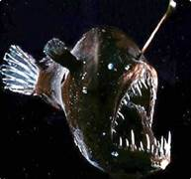

**Ваш ответ:**

* **Вопрос 6.**

Как называется оболочка Земли, объединяющая в себе всех живых организмов?

**Ваш ответ:**

* **Вопрос 7.**

Как называются мелкие организмы, которых переносит толща воды?

**Ваш ответ:**